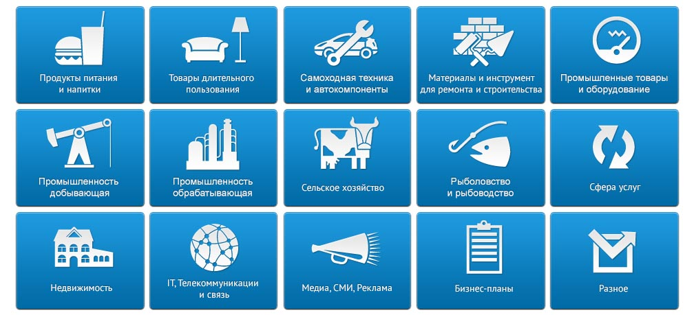

Аналитический отчет
DISCOVERY RESEARCH GROUP
Российский рынок натурального строительного камня в 2010-2013 гг.
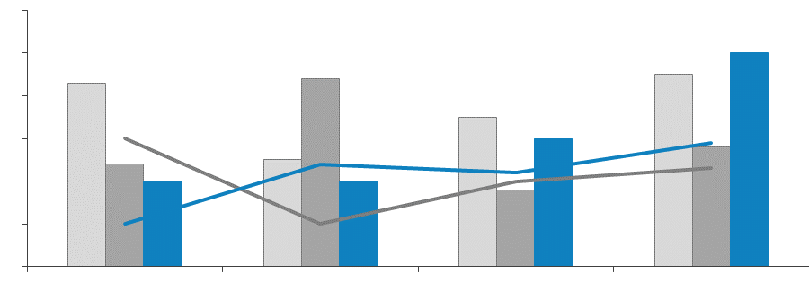

Copyright © Июль 2013 (Москва, Discovery Research Group)
Этот отчет был подготовлен DISCOVERY Research Group исключительно в целях информации. DISCOVERY Research Group не гарантирует точности и полноты всех сведений, содержащихся в отчете, поскольку в некоторых источниках приведенные сведения могли быть случайно или намеренно искажены. Информация, представленная в этом отчете, не должна быть истолкована, прямо или косвенно, как информация, содержащая рекомендации по дальнейшим действиям по ведению бизнеса. Все мнение и оценки, содержащиеся в данном отчете, отражают мнение авторов на день публикации и могут быть изменены без предупреждения.
DISCOVERY Research Group не несет ответственности за какие-либо убытки или ущерб, возникшие в результате использования любой третьей стороной информации, содержащейся в данном отчете, включая опубликованные мнения или заключения, а также за последствия, вызванные неполнотой представленной информации. Информация, представленная в настоящем отчете, получена из открытых источников. Дополнительная информация может быть представлена по запросу.
Этот документ или любая его часть не может распространяться без письменного разрешения DISCOVERY Research Group либо тиражироваться любыми способами.

ВАЖНО!
Задачи, поставленные и решаемые в настоящем отчете являются общими и не могут рассматриваться как комплексное исследование рынка того или иного товара или услуги. Для решения специфических задач необходимо проведение Ad hoc исследования, которое в полной мере будет соответствовать потребностям бизнеса.

Основное направление деятельности DISCOVERY Research Group – проведение маркетинговых исследований полного цикла в Москве и регионах России, а также выполнение отдельных видов работ на разных этапах реализации исследовательского проекта.
Также DISCOVERY Research Group в интересах Заказчика разрабатывает и реализует PR-кампании, проводит конкурентную разведку с привлечением соответствующих ресурсов.
В конце 2006 г. создана компания DISCOVERY Leasing Advisory Services, основной деятельностью которой стало оказание маркетинговых, консалтинговых, информационных и лоббистских услуг лизинговым компаниям в России.
Специалисты агентства обладают обширными знаниями в маркетинге, методологии, методике и технике маркетинговых и социологических исследований, экономике, математической статистике и анализе данных.
Специалисты агентства являются экспертами и авторами статей в известных деловых и специализированных изданиях, среди которых SmartMoney, Бизнес, Ведомости, Волга-Пресс, Желтые Страницы, Издательский Дом «Ансар», Итоги, Коммерсантъ, Компания, Новые Известия, Олма Медиа Групп, Профиль, Рбк-Daily, РДВ-Медиа-Урал, Секрет, Эксперт, Build Report, Строительный бизнес.
Агентство DISCOVERY Research Group является партнером РИА «РосБизнесКонсалтинг» и многих других Интернет-площадок по продаже отчетов готовых исследований.
Сотрудники агентства DISCOVERY Research Group выполняли проекты для ведущих российских и зарубежных компаний, среди которых:

Автомобили  Audi  Baw Motor Corporation  Bmw  Hino  Hyundai  Isuzu  Iveco  John Deere  Man  Mercedes Benz  Porsche  Scania  Setra  Skoda  Toyota  Volkswagen  Автомобили и Моторы Урала  Автоцентр Пулково  БелАЗ  Белрусавто  Веха  ГАЗ  Камаз  Северсталь-Авто  Сим-Авто-Плутон  Торговый Дом Уралавто  УАЗ  Автомобильные масла  Shell  Роснефть  Грузоперевозки / Логистика  Евротранс  Почтовая Экспедиционная Компания  Трейд Лоджистик Компани  Фм Ложистик Восток  Гостиничный бизнес  Holiday Inn  Гостиница Москва  Интурист Отель Групп  Русские Отели  Недвижимость  Rdi Group  АК Барс Девелопмент  Главстрой  Конти и К  Ренова-Стройгруп  Русская Инвестиционная Группа  Строительная Компания «Люксора»  Киноиндустрия  Гемини Энтертейнмент  Инвесткинопроект  Каро Фильм | Автомобильные шины  Exxon Mobil  Shell  Роснефть  Bridgestone  Continental  Cordiant  Goodyear  Hankook  Michelin  Nokian  Pirelli  Sumitomo  Yokohama  Алтайский Шинный Комбинат  Белшина  Востокшинторг  Днепрошина  Мво-Столица  Нижнекамскшина  Строительные и отделочные материалы  Caparol  Cersanit  Estima  Henkel  Ideal Standard-Vidima  Kleo  Lasselsberger  Rockwool  Saint Gobain Isover  Swisscolor  Tarkett  Terracco  Tikkurila  Trale  Ursa Евразия  Wienrberger  Ангарский Керамический Завод  Армавирский Керамический Завод  Бентонит  Бийский Завод Стеклопластиков  Гранит Кузнечное  Евротизол  Керама Центр  Кератон  Лср  Минвата  Оптимист  Промстройматериалы  Ратм Цемент Холдинг  Русплит  Самарский Стройфарфор  Санитек  Сибирь-Цемент-Сервис  Старатели  Топкинский Цемент  Уфимский Фанерно-Плитный Комбинат  Эмпилс  Юнис  Ярославские краски | Промышленные рынки  ABB  Alcoa  Basf  Dupont  Mitsui  Schneider Electric  Siemens  Sojitz Corporation  Xerox  Агромашхолдинг  Альта Виста  Байкальская Лесная Компания  Батис  Волжский Оргсинтез  Воткинский Завод  Газпром  Газпром Нефть  Евроцемент  Завод Бытовой Химии  Завод Сварочного Оборудования Искра  Илим Палп  Интерстекло  Керамир  Кубаньгрузсервис  Лебедянский Гок  Моспромстрой  Рао Еэс России  Роснефть  Русал  Русский Пластик  Салаватстекло  Северсталь  Сибирский Цемент  Содовая Компания  Сургутнефтегаз  Татлесстрой  ТНК-BP  Топкинский цемент  Трансстрой  Уралавтостекло  Уралхим  Уралхимпласт  Элопак  Мебель  Ромул  Соло  Фабрика «8 марта»  Феликс  Сми  Ведомости  Итоги  Коммерсантъ  Компания  Профиль  Рбк  Секрет фирмы  Эксперт
Аудит и консалтинг  Bain&Company  Boston Consulting Group  Deloitte&Touche  Ernst&Young  Interbrand  J’Son & Partners Consulting  KPMG  Marshall Capital Partners  Price Waterhouse Coopers  Roland Berger Strategy Consultants  Wolk&Partner  Бдо Юникон  Косалтингстройинвест  Северо-Западный Юридический Центр  Стратегика  Фонд Центр Стратегических Разработок Северо-Запад  Экопси Консалтинг  Страхование  Гута-Страхование  Ингосстрах  Наста  Ренессанс Страхование  IT / Телевидение  Hewlett Packard  Intel  Microsoft  Sitronics  Арктел  Ассоциация Кабельного Телевидения РФ  Группа Компаний Вид  Дальневосточная Компания Электросвязи  Зебра Телеком  Новосибирский Городской Сайт  Опытный Завод Микрон  Ренова-Медиа  Ростелеком  Сибирьтелеком  Спутниковое Мультимедийное Вещание  Центральный Телеграф  Бытовая техника  Bosch  Electrolux  Whirlpool  Атлант | Банки и финансовые компании  Deutsche Bank  Raiffeisen  Russia Partners Management Llc.  Абсолютбанк  Ак Барс Банк  Альфа Банк  Банк Москвы  Банк Тураналем  ВТБ  Газпромбанк  Дельтакредит  Евразийский Банк Развития  Еврофинанс Моснарбанк  Запсибкомбанк  ИФД КапиталЪ  Ифк Алемар  Камчатпрофитбанк  Кмб-Банк  Левобережный  Металлинвестбанк  Москоммерцбанк  Пробизнесбанк  Промсвязьбанк  Ренессанс Капитал  Ренова-Финанс  Российский Банк Развития  Русский Стандарт  Русфинанс Банк  Сбербанк  Славпромбанк  Солид Инвест  Тройка Диалог  Финансбанк  Центральный Банк Российской Федерации  Реклама  News Outdoor  Video International  Агентство Массовых Коммуникаций АК.М  Арс Комьюникейшнс  Северная Медиа Группа  Ресторанный бизнес  Картофельный Папа  Ресторатор  Росинтер Ресторантс  Солнце Мехико | Розничная торговля  Domo  Ашан  М Видео  Мир  Перекресток  Эльдорадо  Продукты питания  Mars  Pepsi-Cola  Tchibo  Unilever  Айс-Фили  Волгоградские Водки  Вто Эрконпродукт  Лебедянский  Минводыпищепродукт  Минеральные Воды Кавказа  Нижегородский Масло-Жировой Комбинат  Русский Винный Трест  Русский Продукт  Фабрика Мороженого Престиж  Киноиндустрия  Гемини Энтертейнмент  Инвесткинопроект  Каро Фильм  СТС-Медиа  Одежда и Обувь  Ecco  Savage  Белвест  Глория Джинс  Диском  Обувь России  Три Толстяка  Парфюмерия и косметика  Beiersdorf Ag  Procter&Gamble  Splat  Yves Rocher  Л' Этуаль  Невская Косметика  Образование  Государственная Публичная Научно-Техническая Библиотека Со Ран  ГУ Высшая Школа Экономики  Новосибирский Государственный Университет

Содержание
Содержание 6
Список таблиц и диаграмм 7
Таблицы: 7
Диаграммы: 8
Резюме 10
Глава 1 . Технологические характеристики исследования 11
Цель исследования 11
Задачи исследования 11
Объект исследования 11
Метод сбора данных 12
Метод анализа данных 12
Объем и структура выборки 12
Глава 2 . Характеристики основных видов натурального строительного камня 13
Гранит 13
Месторождения гранита в России 18
Мрамор 22
Месторождения мрамора в России 23
Известняк 27
Месторождения известняка в России 27
Базальт 28
Габбро 30
Диабаз 31
Песчаник 32
Травертин 33
Глава 3 Объем рынка строительного камня в России 37
Объем рынка гранита, песчаника и прочего камня для памятников или строительства 37
Объем рынка мрамора и прочего камня известнякового для памятников или строительства 38
Глава 4 . Добыча строительного камня в России 40
Глава 5 . Импорт строительного камня в Россию и его экспорт из России 44
Гранит, песчаник и прочий камень для памятников или строительства 46
Базальт 48
Гранит 49
Габбро 51
Диабаз 52
Габбро-диабаз 52
Песчаник 53
Ракушечник 54
Мрамор и прочий камень известняковый для памятников или строительства 55
Мрамор 56
Известняк 58
Травертин 59

Список таблиц и диаграмм
Отчет содержит 26 таблиц и 20 диаграмм.
Таблицы:
Таблица 1. Объем рынка гранита, песчаника и прочего камня для памятников или строительства в 2010-2013 гг., тыс. тонн 38
Таблица 2. Объем рынка мрамора и прочего камня известнякового для памятников или строительства в 2010-2013 гг., тыс. тонн 40
Таблица 3. Объем добычи строительного камня в России по типу камня в 2010-2013 гг., млн. тонн 41
Таблица 4. Объем добычи строительного камня за первые пять месяцев в 2013 и 2014 гг. в натуральном выражении, а также темп прироста за аналогичный период, тыс. тонн и % 43
Таблица 5. Объем импорта строительного камня в Россию и его экспорта из России в 2010-2013 гг., тыс. тонн. и млн. руб 45
Таблица 6. Объем импортно-экспортных операций на российском рынке гранита, песчаника и прочего камня для памятников или строительства по типу камня в 2010-2013 гг., тонн и тыс. руб. 47
Таблица 7. Объем импорта базальта в Россию по наименованию компании-отправителя в 2010-2013гг., тонн и тыс. руб. 49
Таблица 8. Объем экспорта базальта из России по наименованию компании-отправителя в 2010-2013гг., тонн и тыс. руб. 50
Таблица 9. Объем импорта гранита в Россию по наименованию компании-отправителя в 2010-2013гг., тонн и тыс. руб. 51
Таблица 10. Объем экспорта гранита из России по наименованию компании-отправителя в 2010-2013гг., тонн и тыс. руб. 52
Таблица 11. Объем импорта габбро в Россию по наименованию компании-отправителя в 2010-2013гг., тонн и тыс. руб. 52
Таблица 12. Объем экспорта габбро из России по наименованию компании-отправителя в 2010-2013гг., тонн и тыс. руб. 52
Таблица 13. Объем импорта диабаза в Россию по наименованию компании-отправителя в 2010-2013гг., тонн и тыс. руб. 53
Таблица 14. . Объем экспорта диабаза из России по наименованию компании-отправителя в 2010-2013гг., тонн и тыс. руб. 53
Таблица 15. Объем импорта габбро-диабаза в Россию по наименованию компании-отправителя в 2010-2013гг., тонн и тыс. руб. 53
Таблица 16. Объем экспорта габбро-диабаза из России по наименованию компании-отправителя в 2010-2013гг., тонн и тыс. руб. 54
Таблица 17. Объем импорта песчаника в Россию по наименованию компании-отправителя в 2010-2013гг., тонн и тыс. руб. 54
Таблица 18. Объем экспорта песчаника из России по наименованию компании-отправителя в 2010-2013гг., тонн и тыс. руб. 55
Таблица 19. Объем импорта песчаника в Россию по наименованию компании-отправителя в 2010-2013гг., тонн и тыс. руб. 56
Таблица 20. Объем импортно-экспортных операций на российском рынке мрамора и прочего камня известнякового для памятников или строительства по типу камня в 2010-2013 гг., тонн и тыс. руб. 56
Таблица 21. Объем импорта мрамора в Россию по наименованию компании-отправителя в 2010-2013гг., тонн и тыс. руб. 58
Таблица 22. Объем экспорта мрамора из России по наименованию компании-отправителя в 2010-2013гг., тонн и тыс. руб. 59
Таблица 23. Объем импорта мрамора в Россию по наименованию компании-отправителя в 2010-2013гг., тонн и тыс. руб. 59
Таблица 24. Объем экспорта известняка из России по наименованию компании-отправителя в 2010-2013гг., тонн и тыс. руб. 60
Таблица 25. Объем импорта травертина в Россию по наименованию компании-отправителя в 2010-2013гг., тонн и тыс. руб. 61
Таблица 26. Объем экспорта травертина из России по наименованию компании-отправителя в 2010-2013 гг., тонн и тыс. руб. 61

Диаграммы:
Диаграмма 1. Объем рынка гранита, песчаника и прочего камня для памятников или строительства в 2010-2013 гг., тыс. тонн 37
Диаграмма 2. Темпы прироста объемов производства, импорта, экспорта и рынка гранита, песчаника и прочего камня для памятников или строительства в 2011-2013 гг., в натуральном выражении, % 38
Диаграмма 3. Объем рынка мрамора и прочего камня известнякового для памятников или строительства в 2010-2013 гг., тыс. тонн 39
Диаграмма 4. Темпы прироста объемов производства, импорта, экспорта и рынка мрамора и прочего камня известнякового для памятников или строительства в 2011-2013 гг., в натуральном выражении, % 40
Диаграмма 5. Динамика объемов добычи строительного камня в 2010-2013 гг., млн. тонн 41
Диаграмма 6. Темпы прироста объемов добычи строительного камня в России в натуральном выражении в 2011-2013 гг., % к предыдущему году 41
Диаграмма 7. Объем добычи гранита, песчаника и прочего камня для памятников или строительства за первые пять месяцев 2013 и 2014 гг., тыс. тонн 42
Диаграмма 8. Объем добычи мрамора и прочего камня известнякового для памятников или строительства за первые пять месяцев 2013 и 2014 гг., тыс. тонн 43
Диаграмма 9. Темпы прироста объемов импорта строительного камня в Россию и его экспорта из России в стоимостном выражении в 2011-2013 гг., % к предыдущему году 45
Диаграмма 10. Динамика долей импорта различных видов строительного камня в Россию в общем объеме импорта в стоимостном выражении, 2010-2013 гг., % 45
Диаграмма 11. . Динамика долей экспорта различных видов строительного камня из России в общем объеме импорта в стоимостном выражении, 2010-2013 гг., % 46
Диаграмма 12. Доли различных типов камня в структуре импорта гранита, песчаника и прочего камня для памятников или строительства в стоимостном выражении в России в 2013 г., % 47
Диаграмма 13. Доли различных типов камня в структуре импорта гранита, песчаника и прочего камня для памятников или строительства в стоимостном выражении в России в 2013 г., % 47
Диаграмма 14. Доли крупнейших предприятий по объему эспорта базальта в стоимостном выражении в 2013 г., % 49
Диаграмма 15. Доли крупнейших предприятий по объему экспорта гранита в стоимостном выражении в 2013 г., % 50
Диаграмма 16. Доли крупнейших предприятий по объему импорта песчаника в стоимостном выражении в 2013 г., % 54
Диаграмма 17. Доли различных типов камня в структуре импорта мрамора и прочего камня известнякового для памятников или строительства в стоимостном выражении в России в 2013 г., % 56
Диаграмма 18. Доли различных типов камня в структуре импорта мрамора и прочего камня известнякового для памятников или строительства в стоимостном выражении в России в 2013 г., % 56
Диаграмма 19. Доли крупнейших предприятий по объему импорта мрамора в стоимостном выражении в 2013 г., % 57
Диаграмма 20. Доли крупнейших предприятий по объему импорта мрамора в стоимостном выражении в 2013 г., % 59

Резюме
В июле 2014 года маркетинговое агентство DISCOVERY Research Group завершило исследование российского рынка натурального строительного камня.
По итогам 2013 г. объем рынка гранита, песчаника и прочего камня для памятников или строительства в России составил 6,6 млн. тонн, что на 27% больше объема в 2012 году.. Данный рынок демонстрирует положительную динамику, при этом существенных изменений здесь не предвидится. Объем добычи гранита, песчаника и прочего камня для памятников или строительства в 2013 г. составил 6,07 млн. тонн, что на 28% больше аналогичного показателя предыдущего года. На протяжении рассматриваемого периода наблюдается снижение темпов прироста импорта гранита, песчаника и прочего камня для памятников или строительства и одновременно рост темпов прироста экспорта данного класса строительных камней. В 2013 г. структуре импорта камня для строительства данного класса в стоимостном выражении лидирующую позиицию с долей 68% занимает базальт. Что касается экспорта, то лидером в его структуре на протяжении всего рассматриваемого периода является габбро-диабаз, в 2013 г. его доля составила 41%.
Объем рынка мрамора и прочего камня известнякового для памятников или строительства в России составил в 2013 г. 6,6 млн. тонн, что на 27% больше объема в 2012 году. Объем добычи мрамора и прочего камня известнякового для памятников или строительства снизился на 28% по сравнению с предыдущим годом и составил 3,32 млн. тонн в 2013 г. Темпы прироста импорта данного класса строительных камней на протяжении рассматриваемого периода снижаются, в то время как темпы прироста экспорта, наоборот, возрастают. В 2013 г. структуре импорта камня для строительства данного класса лидирующую позиицию с долей 47% занимает известняк. Что касается экспорта, то в 2013 г. из страны экспортировались только мрамор и известняк, при этом на мрамор пришлось 65% от общего объема.
Что касается объемов добычи камня в 2014 г., то за первые пять месяцев было добыто на 48% больше гранита, песчаника и прочего камня для памятников или строительства, чем за аналогичный период в 2013 г. Объем добычи мрамора и прочего камня известнякового для памятников или строительства, наоборот,снизился на 25% за первый пять месяцев 2014 г. по сравнению с аналогичным периодом в 2013 г.
- . Технологические характеристики исследования
Цель исследования
Описать текущее состояние рынка натурального строительного камня в России.
Задачи исследования
- Описать характеристики различных видов натурального строительного камня, указать месторождения основных из них
- Определить совокупный объем российского рынка:
- Гранита, песчаника и прочего камня для памятников или строительства
- Мрамора и прочего камня известнякового для памятников или строительства
- Определить объем добычи за период с 2010 г. по май 2014 г. для:
- Гранита, песчаника и прочего камня для памятников или строительства
- Мрамора и прочего камня известнякового для памятников или строительства
- Охарактеризовать объемы импортно-экспортных операций на рынке натурального строительного камня в России в натуральном и стоимостном выражении
- Определить основные предприятия и страны, осуществляющие импорт строительного камня в Россию, а также российские предприятия, осуществляющие его экспорт, для видов камня:
- Базальт
- Гранит
- Габбро
- Диабаз
- Габбро-диабаз
- Песчаник
- Ракушечник
- Мрамор
- Известняк
- Травертин
Объект исследования
Рынок натурального строительного камня в России.
Метод сбора данных
Мониторинг материалов печатных и электронных деловых и специализированных изданий, аналитических обзоров рынка; Интернет; материалов маркетинговых и консалтинговых компаний; результаты исследований DISCOVERY Research Group.
Метод анализа данных
- Базы данных ФТС РФ, ФСГС РФ (Росстат).
- Печатные и электронные деловые и специализированные издания, аналитические обзоры.
- Ресурсы сети Интернет в России и мире.
- Материалы участников отечественного и мирового рынков.
- Результаты исследований маркетинговых и консалтинговых агентств.
- Материалы отраслевых учреждений и базы данных.
- Результаты исследований DISCOVERY Research Group.
Объем и структура выборки
Процедура контент-анализа документов не предполагает расчета объема выборочной совокупности. Обработке и анализу подлежат все доступные исследователю документы.

- . Характеристики основных видов натурального строительного камня
…………..

- Объем рынка строительного камня в России
Объем рынка гранита, песчаника и прочего камня для памятников или строительства
К данной категории строительного камня, согласно классификации статистических служб, помимо гранита и песчаника также относятся отдельные породы камня, такие как сиенит, порфир, базальт, песчаник, ракушечник, гнейс, трахит, диорит, амфиболит, лабрадорит, габбро, диабаз и др.
Расчеты DISCOVERY Research Group, сделанные по формуле видимого потребления:
Объем продаж = Объем производства + Объем импорта - Объем экспорта
показывают, что объем рынка гранита, песчаника и прочего камня для памятников или строительства в России составил в 2013 г. 6,6 млн. тонн, что на 27% больше объема в 2012 году.
Таблица 1. Объем рынка гранита, песчаника и прочего камня для памятников или строительства в 2010-2013 гг., тыс. тонн
Показатель | 2010 | 2011 | 2012 | 2013
Импорт
Экспорт
Производство
Рынок
Источник: расчеты DISCOVERY Research Group по данным ФСГС и ФТС РФ
В целом рынок гранита, песчаника и прочего камня для памятников или строительства демонстрирует от года к году положительную динамику. Исследуемый рынок просел лишь в 2012 г., когда темп прироста составил -6%.
Диаграмма 1. Объем рынка гранита, песчаника и прочего камня для памятников или строительства в 2010-2013 гг., тыс. тонн
Источник: расчеты DISCOVERY Research Group по данным ФСГС и ФТС РФ
Что касается темпов прироста показателей, то их отрицательные значения наблюдаются лишь в 2012 году для экспорта, производства и рынка. В остальное время рассматриваемого периода темпы прироста всех показателей положительны.
Диаграмма 2. Темпы прироста объемов производства, импорта, экспорта и рынка гранита, песчаника и прочего камня для памятников или строительства в 2011-2013 гг., в натуральном выражении, %
Источник: расчеты DISCOVERY Research Group по данным ФСГС и ФТС РФ

Объем рынка мрамора и прочего камня известнякового для памятников или строительства
К данной категории строительного камня, согласно классификации статистических служб, помимо мрамора также относятся травертин, экаусин, известняк, алебастр и др.
Расчеты DISCOVERY Research Group, сделанные по формуле видимого потребления:
Объем продаж = Объем производства + Объем импорта - Объем экспорта
показывают, что объем рынка мрамора и прочего камня известнякового для памятников или строительства в России составил в 2013 г. 6,6 млн. тонн, что на 27% больше объема в 2012 году.

Таблица 2. Объем рынка мрамора и прочего камня известнякового для памятников или строительства в 2010-2013 гг., тыс. тонн
Показатель | 2010 | 2011 | 2012 | 2013
Импорт
Экспорт
Производство
Рынок
Источник: расчеты DISCOVERY Research Group по данным ФСГС и ФТС РФ

В целом рынок мрамора и прочего камня известнякового для памятников или строительства демонстрирует отрицательную динамику. Исследуемый рынок резко вырос лишь в 2011 г., когда темп прироста составил -129%. Однако начиная с 2012 года объем рынка демонстрирует понижательную динамику.

Диаграмма 3. Объем рынка мрамора и прочего камня известнякового для памятников или строительства в 2010-2013 гг., тыс. тонн
Источник: расчеты DISCOVERY Research Group по данным ФСГС и ФТС РФ

Что касается темпов прироста показателей, то их положительные значения наблюдаются лишь в 2011 году для импорта, производства и рынка. В остальное время рассматриваемого периода темпы прироста всех показателей отрицательны.
Диаграмма 4. Темпы прироста объемов производства, импорта, экспорта и рынка мрамора и прочего камня известнякового для памятников или строительства в 2011-2013 гг., в натуральном выражении, %
Источник: расчеты DISCOVERY Research Group по данным ФСГС и ФТС РФ

- . Добыча строительного камня в России
Объем добычи гранита, песчаника и прочего камня для памятников или строительства в 2013 г. составил … млн. тонн, что на … % больше аналогичного показателя предыдущего года. Объем добычи мрамора и прочего камня известнякового для памятников или строительства, наоборот, снизился на … % по сравнению с предыдущим годом и составил … млн. тонн в 2013 г.
Таблица 3. Объем добычи строительного камня в России по типу камня в 2010-2013 гг., млн. тонн
Тип строительного камня | 2010 | 2011 | 2012 | 2013
Гранит, песчаник и прочий камень для памятников или строительства
Мрамор и прочий камень известняковый для памятников или строительства
Источник: расчеты DISCOVERY Research Group по данным ФСГС
На протяжении рассматриваемого периода объем добычи гранита […] практически непреклонно увеличивается, в то время как объем добычи мрамора […] снижается.
Диаграмма 5. Динамика объемов добычи строительного камня в 2010-2013 гг., млн. тонн
Источник: расчеты DISCOVERY Research Group по данным ФСГС

…………
Что касается объемов производства в 2014 г., то за первые пять месяцев было добыто на …. % больше гранита […], чем за аналогичный период в 2013 г. Объем добычи в январе-мае 2014г. составил более … млн. тонн. Объем добычи мрамора […], наоборот, снизился на … % за первый пять месяцев 2014 г. по сравнению с аналогичным периодом в 2013 г. и составил … млн. тонн.
Таблица 4. Объем добычи строительного камня за первые пять месяцев в 2013 и 2014 гг. в натуральном выражении, а также темп прироста за аналогичный период, тыс. тонн и %
Тип строительного камня | янв-май 2013 | янв-май 2014 | Темп прироста 2014/2013
Гранит, песчаник и прочий камень для памятников или строительства
Мрамор и прочий камень известняковый для памятников или строительства
Источник: расчеты DISCOVERY Research Group по данным ФСГС
Если рассматривать ежемесячную динамику добычи гранита […] с января по май 2014 г. в сравнении с 2013 г., то можно заметить, что …….
Диаграмма 7. Объем добычи гранита, песчаника и прочего камня для памятников или строительства за первые пять месяцев 2013 и 2014 гг., тыс. тонн
Источник: расчеты DISCOVERY Research Group по данным ФСГС
…………

Агентство маркетинговых исследований
DISCOVERY RESEARCH GROUP
125448, Москва, ул. Михалковская 63Б, стр. 2, 2 этаж
БЦ «Головинские пруды»
Тел. +7 (495) 601-91-49, (495) 968-13-14
Факс: +7 (495) 601-91-49
e-mail: research@drgroup.ru
www.drgroup.ru

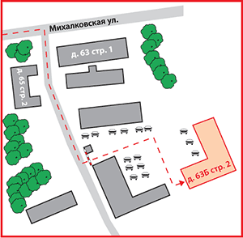
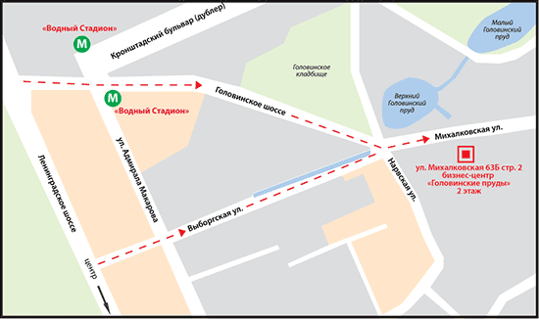
Схема проезда

